Федеральное государственное автономное образовательное
учреждение высшего образования
Национальный исследовательский университет ИТМО



Факультет Программной Инженерии и Компьютерной Техники

Домашнее задание №1
«Проектирование тонкопленочных гибридных интегральных микросхем»
Вариант 29-2
по дисциплине
«Системы автоматизированного проектирования»:

Выполнил: Ястребов-Амирханов Алекси
Группа: P3332
Преподаватель: Поляков Владимир Иванович

Санкт-Петербург,
2026
Оглавление
Вариант 3
Расчет размеров пленочных резисторов 4
Расчет размеров пленочных конденсаторов 6
Итоговая схема 8

Вариант

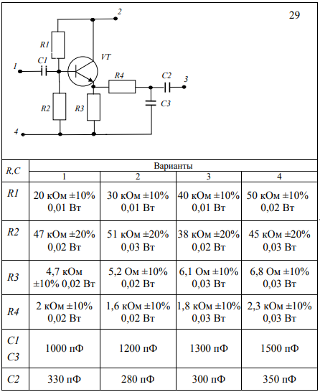

Дано:
$$R1 = 30 кОм; ∆R1 = 10\%; W1 = 0,01 Вт$$
$$R2 = 51 кОм; ∆R2 = 20\%; W2 = 0,03 Вт$$
$$R3 = 5,2 кОм; ∆R3 = 10\%; W3 = 0,02 Вт$$
$$R4 = 1,6 кОм; ∆R4 = 10\%; W4 = 0,02 Вт$$
$$С1 = 1200 пФ$$
$$С2 = 280 пФ$$
$С3 = 1200 пФ$

Расчет размеров пленочных резисторов
  - 1. Найдем оптимальное удельное поверхностное сопротивление:

$$ρ_{□опт}=\sqrt{\frac{\sum_{i = 1}^{n}{R_{i}}}{\sum_{i = 1}^{n}{R_{i}^{-1}}}}$$
$$ρ_{□опт} ≈ 10 044.435 Ом$$

Материал - выбираем Кермет К-50С, принимаем $ρ_{□опт} = 10 000 Ом$
Наименование материала | ρ□, Ом/□ | Диапазон значений сопротивления, Ом | Удельная мощность рассеяния W₀, Вт/см²
Кермет К-50С | 1000 - 10000 | 100 - 100000 | 2

  - 2. Определяем ширину резисторов
$$b_{w}=\sqrt{\frac{ρ_{□}⋅w}{R⋅w_{0}}}$$
Резистор | b_{W}​, мм | b_{точн}​, мм | max | Округление до 0,1 мм | b, мм
R1 | 0,408 | 0,3 | 0,408 | 0,5 | 0,5
R2 | 0,542 | 0,2 | 0,542 | 0,6 | 0,6
R3 | 1,387 | 0,3 | 1,387 | 1,4 | 1,4
R4 | 2,5 | 0,3 | 2,5 | 2,5 | 2,5

  - 3. Определяем длину резисторов
$$l_{расч}=\frac{R}{ρ_{□}}⋅b=k_{ф}⋅b$$
Расчётные и принятые длины резисторов
Резистор | l_{расч}​, мм | l​, мм (кратно 0,1 мм)
R1 | 1,5 | 1,5
R2 | 3,06 | 3,1
R3 | 0,728 | 0,7
R4 | 0,4 | 0,4

Погрешности округления длин
$ΔR^{'}=\frac{\left|R-R^{'}\right|}{R}⋅100\%$, где $R^{'}=\frac{l^{'}⋅ρ_{□}}{b}$, а $l^{'}≈l_{расч}$
Резистор | Допустимая ΔR, % | Фактическая ΔR′, % | Заключение
R1 | 10 | 0 | допустимо
R2 | 20 | 1,31 | допустимо
R3 | 10 | 3,85 | допустимо
R4 | 10 | 0 | допустимо

Коэффициенты формы и тип конструкции резисторов
Резистор | $$k_{ф}=\frac{R}{}$$ | Форма | Примечание
R1 | 30 000/10 000=3,0 | Прямоугольник | $$k_{ф}< 10$$
R2 | 51 000/10 000=5,1 | Прямоугольник | $$k_{ф}< 10$$
R3 | 5 200/10 000=0,52 | Прямоугольник | $$k_{ф}< 10$$
R4 | 1 600/10 000=0,16 | Прямоугольник | $$k_{ф}< 10$$

Все резисторы имеют $k_{ф}< 10$, поэтому они выполняются в виде простых прямоугольников.

Расчет размеров пленочных конденсаторов
$$S=\frac{C}{C_{0}}$$
Необходимо подобрать материал диэлектрика так, чтобы площади конденсаторов были в допустимых пределах:
$$0.5×0.5 {мм}^{2}<S<2 {см}^{2}$$
Минимальная площадь:
$$S_{min}​=0.5⋅0.5=0.25 {мм}^{2}=0.0025 {см}^{2}$$
Максимальная площадь:
$$S_{max}=2 {см}^{2}$$
Посчитаем допустимый диапазон удельной емкости.
Для наибольшей емкости $C_{max}​=1200 пФ$:
$$C_{0 min}​=\frac{C}{S_{max}​}​=\frac{1200}{2}​=600 пФ/{см}^{2}$$
Для наименьшей емкости $C_{min}​=280 пФ$:
$$C_{0 max}​=\frac{C}{S_{min}​}​=\frac{280}{0.0025}​=112000 пФ/{см}^{2}$$
Следовательно, удельная емкость должна находиться в пределах:
$$600≤C_{0}≤112000 пФ/{см}^{2}$$
Чтобы у всех конденсаторов площадь была больше 5 мм² примем:
$$C_{0}=5000 пФ/{см}^{2}$$
Такому значению соответствует боросиликатное стекло, материал обкладок — алюминий А99.

Наименование материала | Материал обкладок | Удельная емкость С₀, пФ/см² | Рабочее напряжение, В | Диэлектрическая проницаемость ε на частоте f = 1кГц
Боросиликатное стекло | Алюминий А99 | (2,5 -15)*10³ | 24 - 8 | 4

$C_{1}​=1200$ пФ
$$S_{1}​=\frac{1200}{5000}​=0.24 {см}^{2}$$
$$0.24 {см}^{2}=24 {мм}^{2}$$

$C_{2}​=280$ пФ
$$S_{2}​=\frac{280}{5000}​=0.056 {см}^{2}$$
$$0.056 {см}^{2}=5.6 {мм}^{2}$$
$C_{3}​=1200$ пФ
$$S_{3}​=\frac{1200}{5000}​=0.24 {см}^{2}$$
$$0.24 {см}^{2}=24 {мм}^{2}$$

Так как у всех конденсаторов активная площадь больше 5 мм², используется конструкция, у которой площадь верхней обкладки меньше, чем нижней.

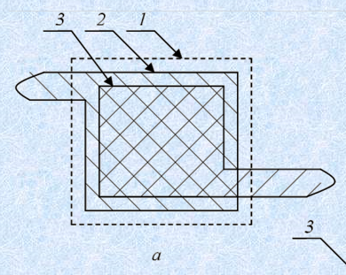
Итоговая таблица
Конденсатор | C, пФ | S, см² | S, мм²
C1 | 1200 | 0.24 | 24
C2 | 280 | 0.056 | 5.6
C3 | 1200 | 0.24 | 24

Итоговая схема

Элемент | Номинал | Длина, мм | Ширина, мм | Материал
R1 | 30 кОм | 1.5 | 0.5 | Кермет К-50С
R2 | 51 кОм | 3.1 | 0.6 | Кермет К-50С
R3 | 5.2 кОм | 0.7 | 1.4 | Кермет К-50С
R4 | 1.6 кОм | 0.4 | 2.5 | Кермет К-50С
C1 | 1200 пФ | 4.9 | 4.9 | Боросиликатное стекло, Al A99
C2 | 280 пФ | 2.4 | 2.4 | Боросиликатное стекло, Al A99
C3 | 1200 пФ | 4.9 | 4.9 | Боросиликатное стекло, Al A99

